Fontys Classics sterk vertegenwoordigt bij Legend Boucles de Bastogne 2017

Bij de afgelopen editie van de Boucles de Bastogne was het aandeel Fontys Classics nog nooit zo hoog geweest. Met 3 navigatoren en een volledig service team voor 4 auto’s leverde Fontys Classics haar bijdrage. Het resultaat: alle betrokken deelnemers zijn gefinished!

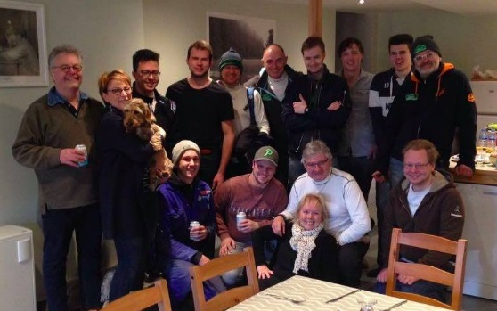
De voorbereidingen zijn ver van te voren al opgestart. In september 2016 heeft Ben ten Hove de coördinatie van het service team onder zijn hoede genomen. “Ik ga niet rijden in 2017, maar ik wil er wel bij zijn!” Met zijn ervaring in de rallysport en de Boucles in het bijzonder, is hij de aangewezen persoon om hier een goed geoliede machine van te maken. De vier gemotiveerde studenten van de Fontys Automotive opleiding te Eindhoven, allen betrokken bij Fontys Classics, hebben hun ervaring opgedaan het afgelopen jaar bij de Legend evenementen in Nederland. Ze kennen het klappen van de zweep inmiddels wel.

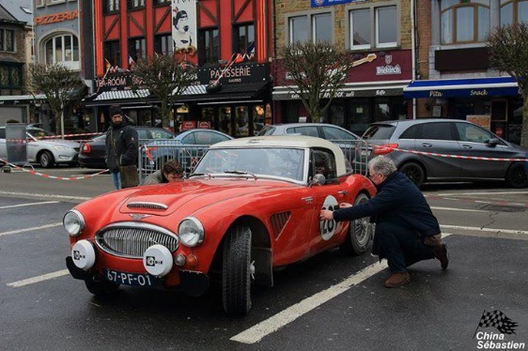
Onder leiding van Joe van Burik hebben de navigatoren Bart van Zijl, Koen Weijers en Thomas Sigtermans de handen vol gehad aan de onbekende starttijden, onduidelijke locaties en uit de lucht gehaalde servers… “De legend Boucles de Bastogne zit een beetje tussen de moderne rallysport en de kaartleesrally’s in. Een erg mooi evenement, alleen de Belgische manier van organiseren maakt t soms extra lastig…” Maar met de ervaring van Joe kwam het altijd goed.

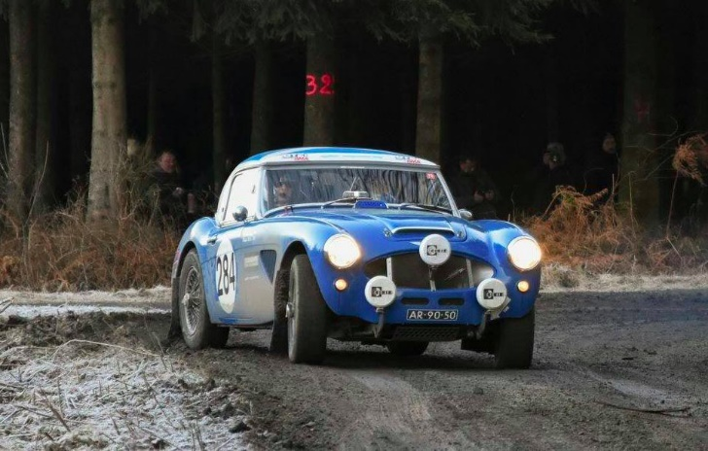
De deelnemende Austin Healey’s van Robert Millar en Jan Piet van der Meer kennen ze inmiddels van binnen en van buiten. … Ook aan de blauwe mini van het Fontys Classics rally team is al vaak gesleuteld. Alleen de Triumph TR8 van Jean Louis Renard was de grote onbekende van het kwartet. En juist deze laatste heeft de meeste problemen gehad gedurende het weekend, maar is wel netjes aan de finish gekomen. “A hugh thanks for the service guys, who worked their &^*-ess off during the weekend” Aldus Millar. Zijn zelfgebouwde servicebus bleek onmisbaar.
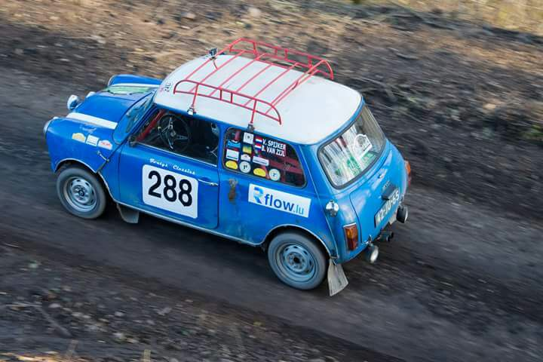
Vier bekers werden er maar liefst uitgedeeld aan de beide Healey’s als klasse winnaars. Het is maar de vraag of dat volgend jaar overtroffen kan worden… Wat wel zeker is, is dat deze opzet qua organisatie, service, catering, planning en voorbereiding fantastisch voor elkaar was. Op naar de Legends in Nederland!

